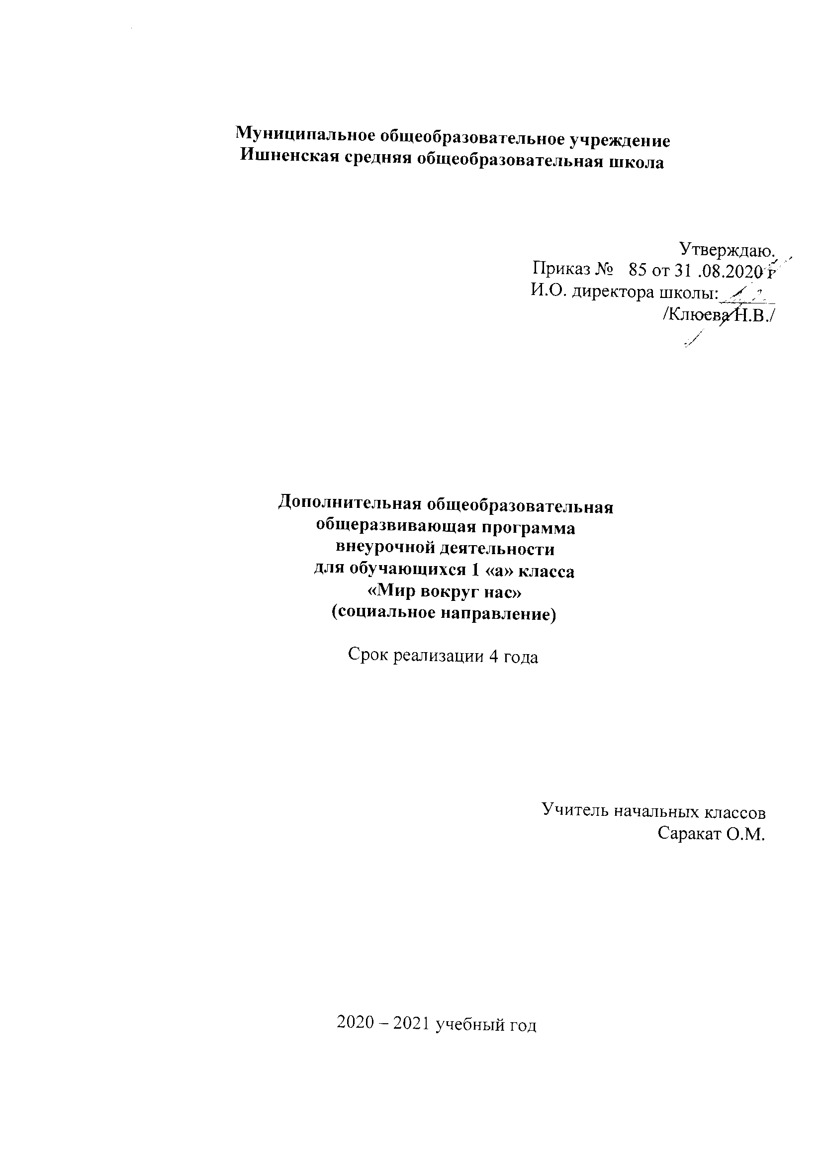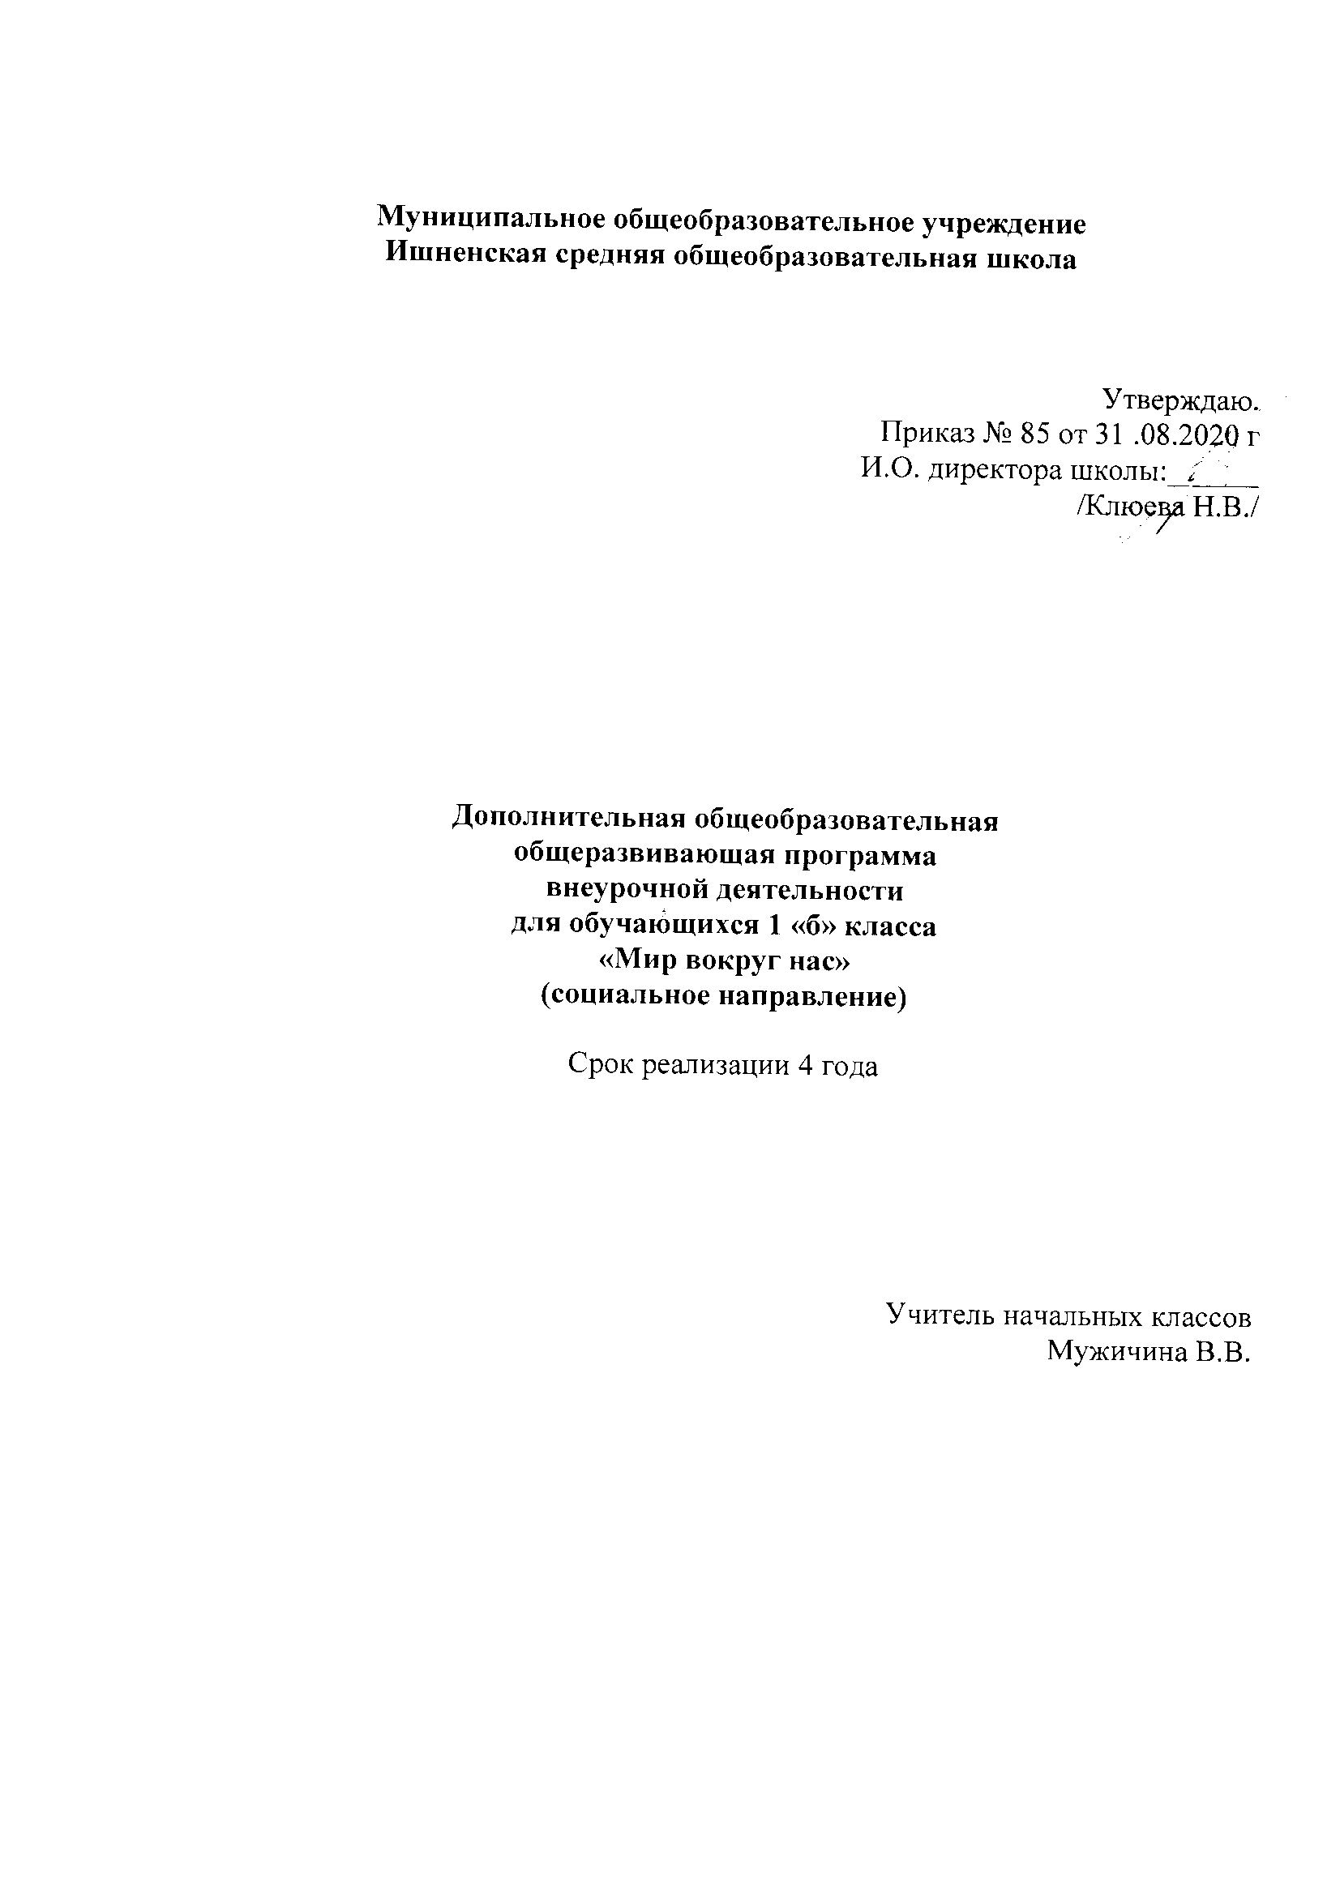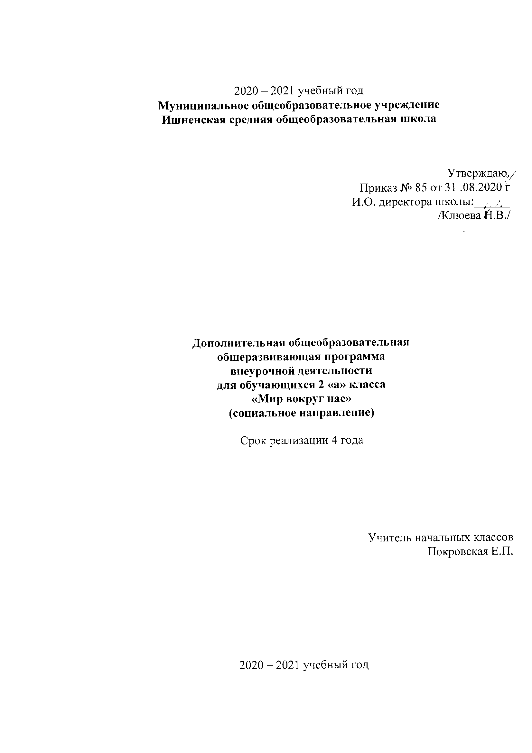
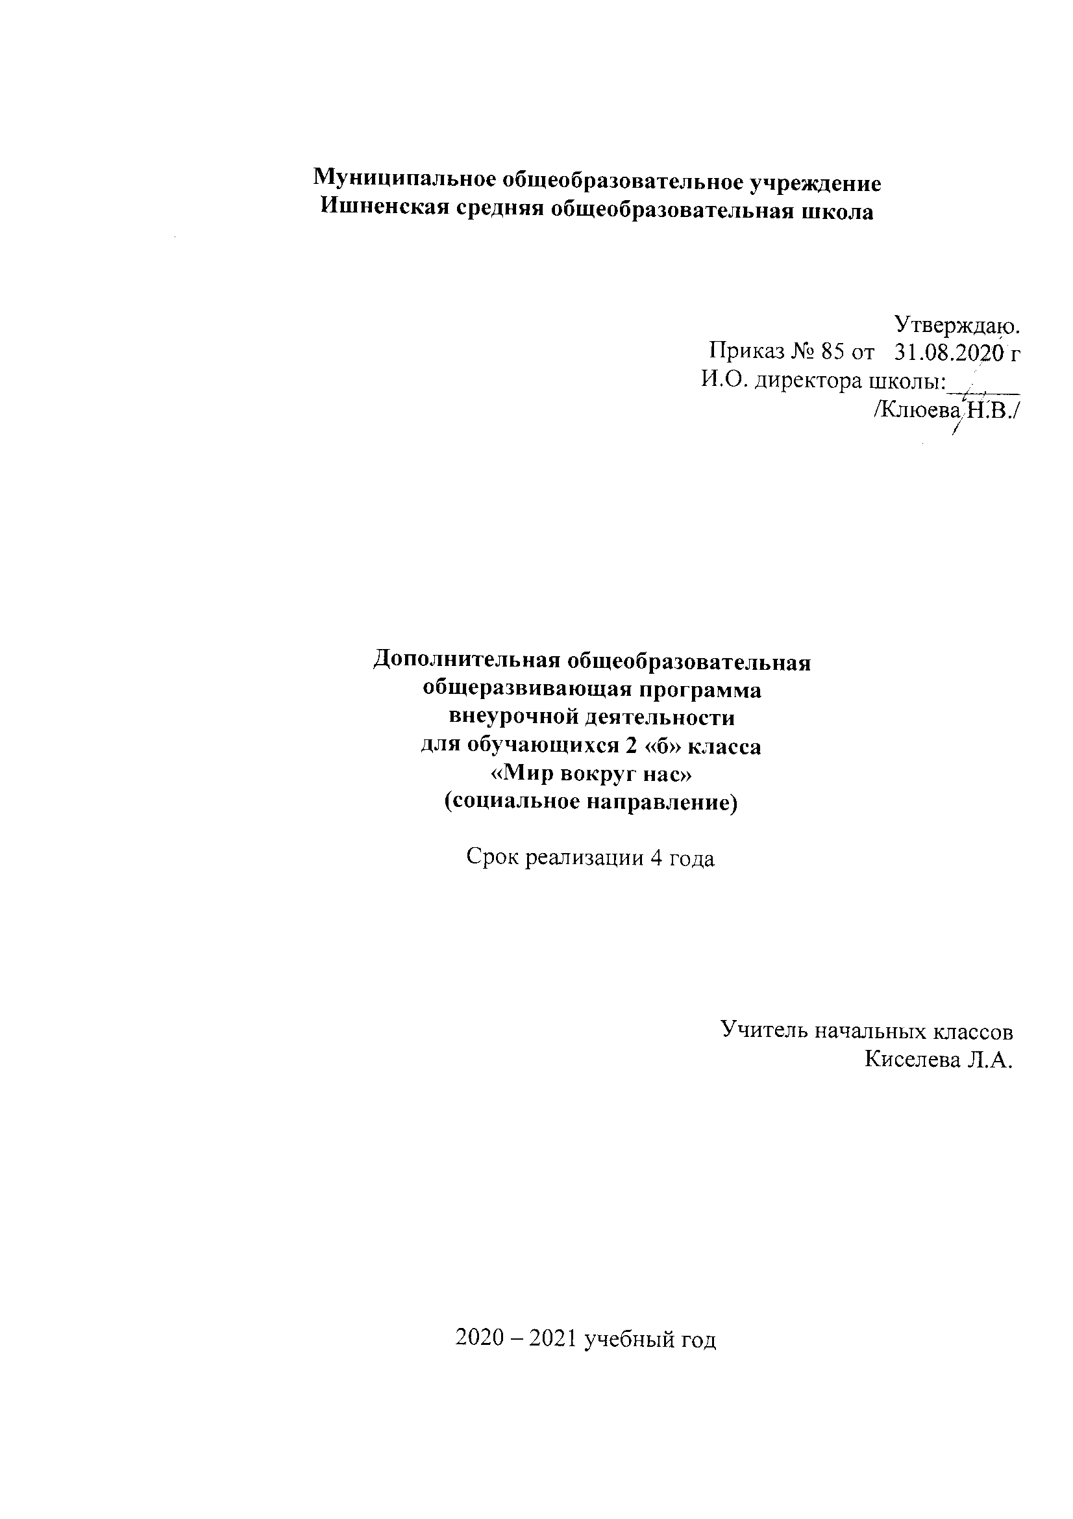

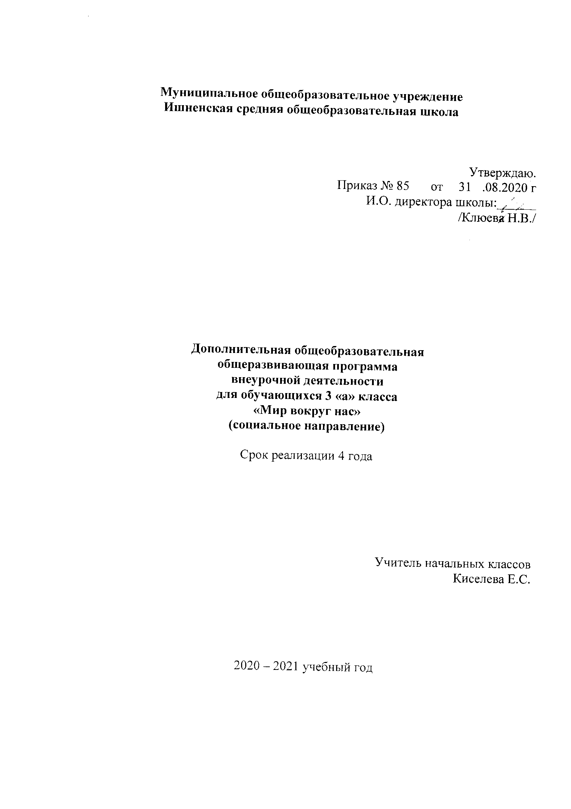
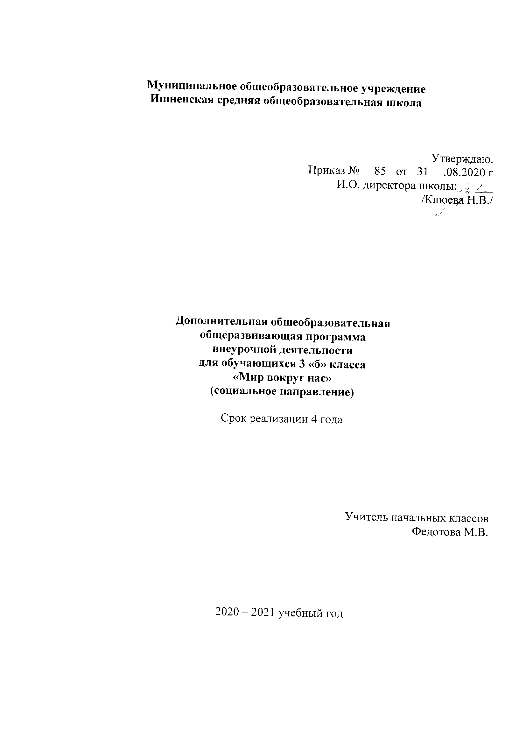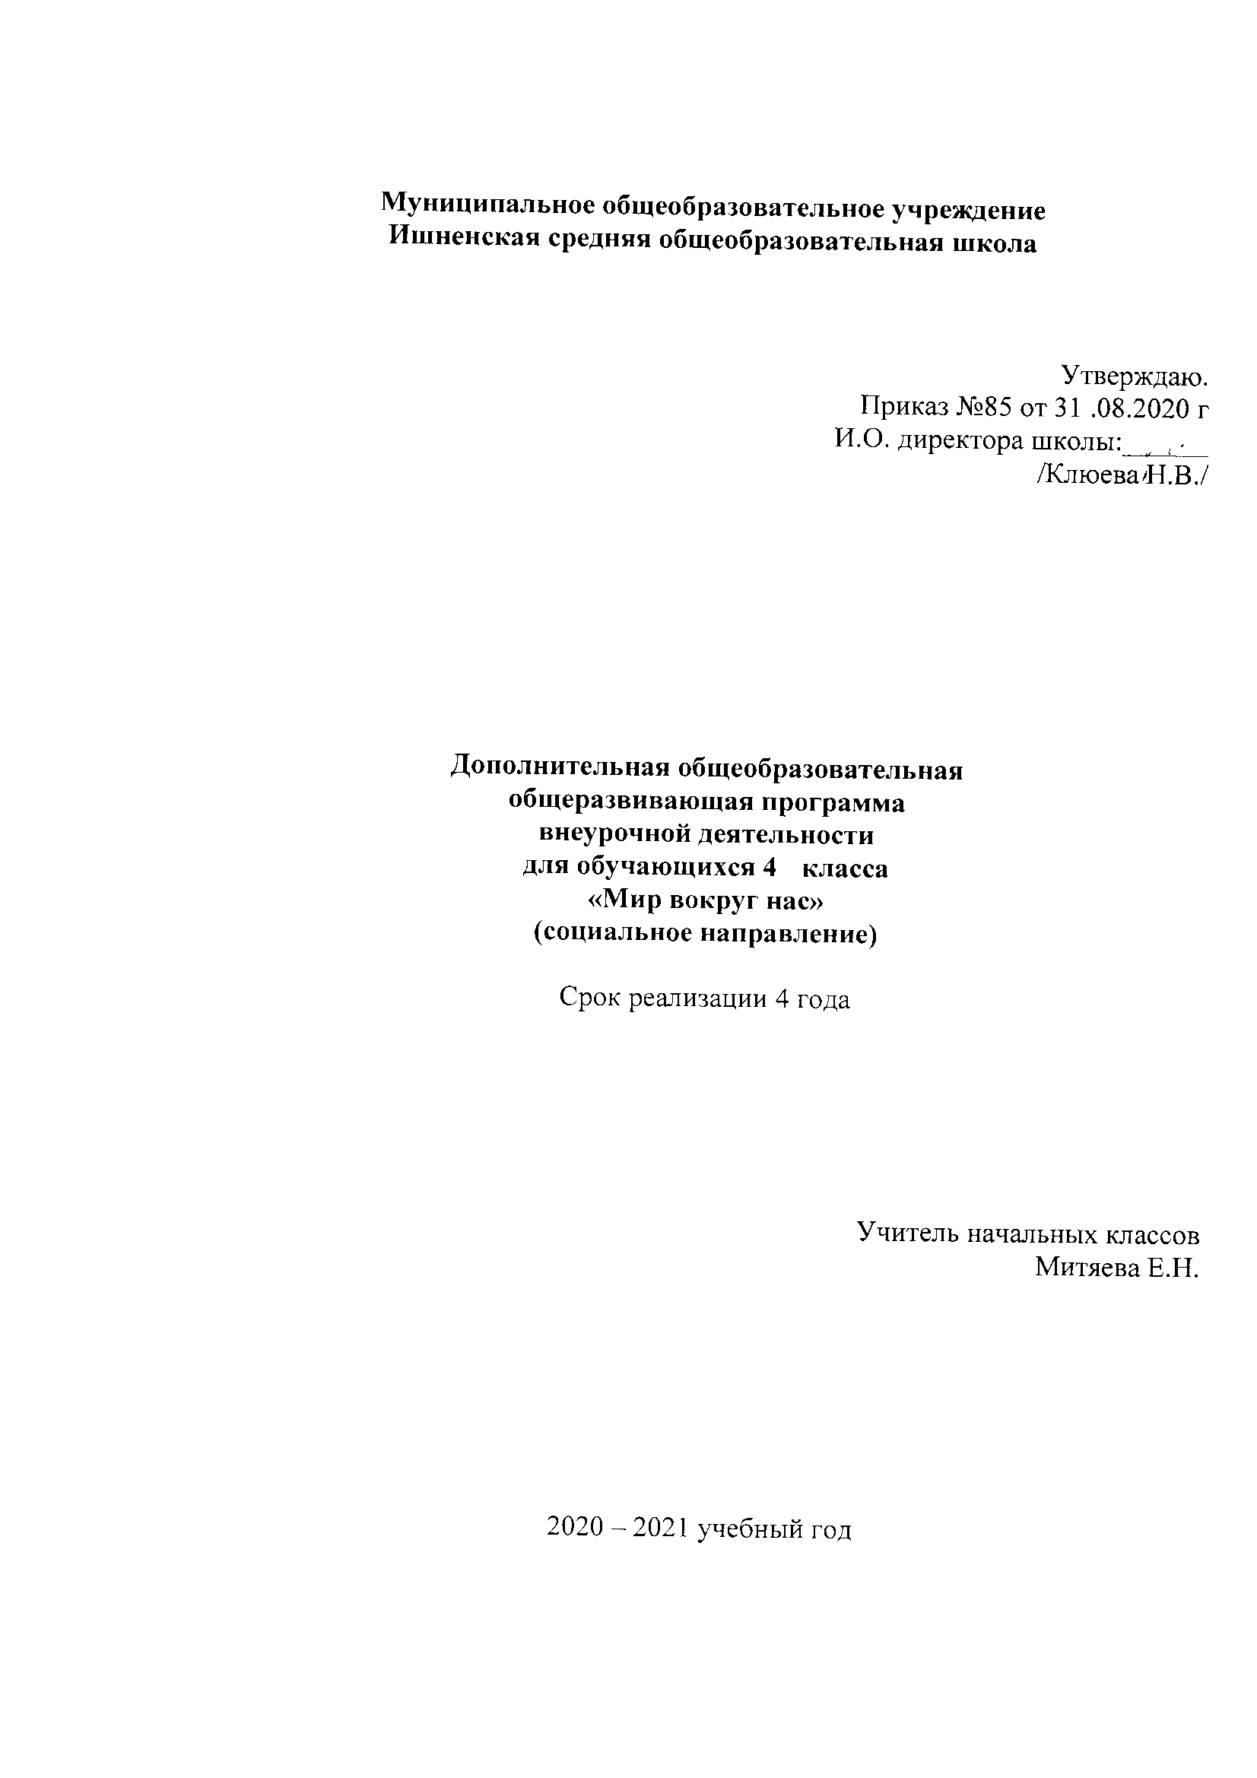

Пояснительная записка
Рабочая программа внеурочной деятельности «Мир вокруг нас» для 1-4 классов составлена в соответствии с требованиями следующих нормативно – правовых документов:
1. Федеральный закон «Об образовании в РФ» от 29.12.2012 № 273.
2.Федеральный государственный образовательный стандарт начального общего образования.
3. Концепция духовно-нравственного развития и воспитания личности гражданина России.
4.Примерная программа воспитания и социализации обучающихся (начальное общее образование).
5. Программа Н.М. Лутковой, Н.М.Цепелевой и др. «Мир на ладошке», 2010г.

Представленная программа построена на принципах развивающего обучения, предполагающего формирование у младших школьников умений анализировать, обобщать, устанавливать причинно-следственные связи, самостоятельно мыслить.
Цель программы – формирование целостного представления об окружающем мире на основе информационной грамотности в области знаний культурно-исторического и экологического характера, обоснованных на краеведческом материале.
Главные задачи:
Формирование знаний:
– познакомить с историческими и культурными традициями малой родины;
– создать представление о главных вехах в истории поселка;
– познакомить с наиболее известными героями трудовой и военной славы;
– расширить знания о народной культуре тех, кто живет рядом с нами;
– раскрыть значение сохранения памятников истории и культуры края, формировать уважение к культуре предков.
Формирование нравственно-эстетических норм:
– воспитание патриотизма, бережного отношения к прошлому;
– воспитание восприятия красоты сохранившихся памятников;
– развитие желания познать и сохранить семейные, родовые традиции;
– соблюдение правил поведения в селе (на улице, в школе).
Формирование учебных умений:
– развитие наблюдательности, самостоятельности и инициативности;
– умение работать с краеведческими источниками;
– овладение навыками социальных опросов.
Формирование воспитанности:
– содействие гармоничному развитию личности школьника;
– совершенствование духовных и физических потребностей;
– воспитание таких личностных качеств, как доброта, честность, взаимопомощь;
– воспитание культуры труда и этики общения;
– формирование жизненной самостоятельности и деловых качеств;
– воспитание патриотизма, любви к родному краю;
– создание условий для социальной адаптации.
Универсальные компетенции, формирующиеся в процессе освоения содержания программы «Мир вокруг нас»:
– умение организовывать собственную жизнедеятельность для достижения состояния полного благополучия (физического или соматического, психологического и социального);
– умение активно включаться в совместную деятельность, взаимодействовать со сверстниками и взрослыми;
– умение доносить информацию по выбранной тематике в доступной, эмоционально-яркой форме в процессе взаимодействия со сверстниками и взрослыми людьми.

Место программы «Мир вокруг нас» в учебном плане

Программа рассчитана на детей младшего школьного возраста. Срок реализации программы 4 года. Занятия проводятся 1 раз в неделю по 1 часу. Всего 135 часов и предусматривает следующее распределение:
1 год обучения - 33 часа
2 год обучения – 34 часа
3 год обучения - 34 часа
4 год обучения – 34 часа

Предполагаемые результаты.
Личностные результаты изучения программы «Мир вокруг нас»:
• ощущение чувства гордости за свой народ, свою Родину, сопереживание им в радостях и бедах, проявление этих чувств;
• осуществление добрых дел, полезных другим людям, своей стране, в том числе отказ ради них от каких-то своих желаний;
• активное включение в общение и взаимодействие со сверстниками, педагогами на принципах равноправного сотрудничества;
• проявление позитивных качеств личности и управление своими эмоциями в различных ситуациях;
• проявление дисциплинированности и упорства в достижении своей цели;
• оказание бескорыстной помощи своим сверстникам и окружающим людям в ходе решения проектных задач;
• осознание себя ценной частью многоликого изменяющегося мира и понимание, что связывает тебя с природой;
• понимание важности образования, здорового образа жизни, красоты природы и творчества.
Метапредметные результаты изучения программы «Мир вокруг нас»:
• определение цели учебной деятельности с помощью учителя и самостоятельный поиск средств её осуществления;
• решение проблем творческого и поискового характера, выполнение проекта совместно с учителем;
• использование, наряду с основными, дополнительных средств (справочная литература, сложные приборы, средства ИКТ);
• планирование и организация самостоятельной деятельности (учебной и досуговой) с учетом требований сохранения и совершенствования индивидуального здоровья во всех его проявлениях;
• анализ и объективная оценка результатов собственной деятельности;
• обеспечение защиты и сохранения личного и общественного здоровья во всех его проявлениях позитивными средствами, соответствующими индивидуальным и типологически возрастным особенностям.

Умения и навыки проектной деятельности, которые нужно формировать в процессе работы над проектом.
1-й класс.
Постановка вопроса; умение спрашивать (делать запрос учителю в ситуации «дефицита» информации или способов действия); сбор и изучение информации с помощью учителя; организация рабочего места; подбор необходимого оборудования; построение устного сообщения о проделанной работе.
2-й класс.
Формулирование проблемы после рассмотрения какой-либо ситуации; рассмотрение проблемы под разными углами зрения; умение выяснять другие точки зрения; взаимодействие внутри группы; планирование поэтапного достижения цели; прием и передача информации; анализ результата по практической важности; проведение собственного эксперимента; выбор способов и форм презентации конечного продукта.
3-й класс.
Выделение главной проблемы из нескольких, формулирование проблемы с определенной позиции; нахождение компромисса с членами группы; умение управлять голосом; формирование задачи и предполагаемые результаты для каждого этапа деятельности; структурирование информации, выделение главного, самостоятельный поиск информации; анализ результата, изготовление предметов наглядности для презентации.
4-й класс.
Ранжирование цели по срокам достижения, по масштабам предполагаемых результатов, по принадлежности (личностной, групповой). Распределение общей групповой цели между членами группы; постановка задачи по поиску информации по каждому этапу в зависимости от предполагаемого результата. Умение выражать свою точку зрения; анализировать результат по оптимальности затрат. Рефлексия; подготовка письменного отчета о проделанной работе.
Материально-техническая база:
• Учебно-практическое оборудование, материалы:
– географический атлас для детей «Мир вокруг нас»;
– глобус;
– стаканчики;
– воронки;
– тарелочки;
– микроскоп;
– барометр;
– термометр;
– песочные часы;
– фильтровальная бумага;
– ёмкости с почвой, песком, глиной;
– кашпо или ящички для посадочного материала;
– простые карандаши;
– фломастеры;
– альбомы-раскраски;
– аудио- и видеозаписи;
– тексты художественных произведений.
• Дидактический материал:
– индивидуальные карточки;
– разноуровневые задания;
– лото;
– кроссворды;
– пазлы;
– домино.
Литература:
1. Артамонов, В. И. Редкие и исчезающие растения: по страницам Красной книги СССР / В. И. Артамонов. – М. : Агропромиздат, 1989.
2. Богуславская, Н. Е. Веселый этикет: развитие коммуникативных способностей ребенка / Н. Е. Богуславская, Н. А. Купина. – Екатеринбург : АРД ЛТД, 1997.
3. Большая энциклопедия природы для детей. – М. : Межкнига, 1994. – 256 с. : ил.
4. Виноградова, Н. Ф. Окружающий мир : беседы с учителем / Н. Ф. Виноградова. – М. : Просвещение, 1995.
5. Виноградова, Н. Ф. Окружающий мир в 1–2 классах : метод. беседы : кн. для учителя / Н. Ф. Виноградова. – М. : Просвещение, 1997.
6. Воробьев, Г. И. Лесная энциклопедия : в 2 т. / Г. И. Воробьев [и др.]. – М. : Советская энциклопедия, 1985–1986.
7. Гвоздецкий, Н. А. Горы / Н. А. Гвоздецкий, Ю. Н. Голубчиков. – М. : Мысль, 1987. – 403 с.
8. Гуткина, Л. Д. Планирование и организация воспитательной работы в школе / Л. Д. Гуткина ; ред. А. А. Рождественская. – М. : Педагогический поиск, 2001, с. 115–118.
9. Жиряко, В. В. Алма-Атинский заповедник : фотоальбом / В. В. Жиряко [и др.]. – М. : Планета, 1989.
10. Колвин, Л. Живой мир : энциклопедия / Л. Колвин, Э. Спиэр. – М. : Росмэн, 1996. – 127 с. : ил.
11. Костинская, И. В. Исследователи природы / И. В. Костинская // Программы для внешкольных учреждений и общеобразовательных школ. – М. : Просвещение, 1997.
12. Красная книга РСФСР. Животные / сост. В. А. Забродин, А. М. Колосов. – М. : Россельхозиздат, 1983.
13. Красная книга РСФСР. Растения / сост. А. Л. Тахтаджян. – М. : Росагропромиздат, 1988.
14. Ларина, Т. И. 50 несложных фокусов / Т. И. Ларина, Е. И. Соколова. – Ярославль : Академия развития : Холдинг, 2000.
15. Марковская, М. М. Уголок природы в детском саду : кн. для воспитателя детского сада / М. М. Марковская. – М. : Просвещение, 1989.
16. Мир и человек : географический атлас для детей. – М. : ГУГК СССР, 1988.
17. Молодова, Л. П. Нравственно-экологическое воспитание старших дошкольников : пособие для педагогов дошкольных учреждений / Л. П. Молодова. – Минск : Асар, 1999. – 111 с.
18. Мухина, И. А. Острова жизни : фотоальбом / И. А. Мухина. – М. : Советская Россия, 1988.
19. Николаева, С. Н. Концепция экологического воспитания детей дошкольного возраста / С. Н. Николаева. – М. : Международная академия наук экологии и безопасности жизнедеятельности, 1996.
20. Николаева, С. Н. Юный эколог: Программа и условия ее реализации в детском саду / С. Н. Николаева. – М. : Мозаика-Синтез, 1999.
21. Они должны жить : 6 альбомов о животном мире нашей страны / Н. И. Кочетова, И. М. Парамонова, М. В. Черкасова. – М. : Агропромиздат, 1982–1990.
22. Петров, В. В. Растительный мир нашей Родины : кн. для учителя / В. В. Петров. – М. : Просвещение, 1991.
23. Плавильщиков, Н. Н. Юным любителям природы / Н. Н. Плавильщиков. – М. : Детская литература, 1975.
24. Плешаков, А. А. Зеленые страницы : кн. для учащихся начальных классов / А. А. Плешаков. – М. : Просвещение, 1994.
25. Полещук, А. А. Человек открывает Землю: по страницам журнала «Вокруг света» / А. А. Полещук [и др.]. – М. : Мысль, 1986.
26. Природные условия и ресурсы Волгоградской области / под. ред. проф. В. А. Брылева. – Волгоград : Перемена, 1995. – 264 с.
27. Прутченков, А. С. Наедине с собой / А. С. Прутченков. – М., 1996.
28. Радость познания : популярная энциклопедия : в 4 т. Т. 2 : Мир живой природы / под ред. Р. Л. Беме [и др.] ; пер. с англ. Б. Д. Васильева. – М. : Мир, 1984.
29. Резникова, А. С. Сказания о лекарственных растениях / А. С. Резникова, М. А. Кузнецова. – М. : Высшая школа, 1992.
30. Рыжова, Н. А. Я и природа : учебно-методический комплект по экологическому образованию дошкольников / Н. А. Рыжова. – М. : Линка-Пресс, 1996.
31. Сорокина, Н. Ф. Играем в кукольный театр : пособие для воспитателей, педагогов дополнительного образования и музыкальных руководителей детских садов / Н. Ф. Сорокина. – М. : Детская литература, 1980.
32. Сосновский, И. П. Редкие и исчезающие животные: по страницам Красной книги СССР / И. П. Сосновский. – М. : Лесная промышленность, 1987.
33. Черкасова, М. В. Они должны жить. Птицы : альбом / М. В. Черкасова ; худож. В. А. Горбатов. – М. : Лесная промышленность, 1984. – 64 с. : ил.
34. Энциклопедия комнатного цветоводства / авт.-сост. Т. П. Белоусова [и др.]. – М. : Колос, 1993.

тематическое планирование
1 класс
№  урока | Раздел программы / тема |  |  | Кол-во часов
Мир вокруг (краеведческое направление)
1–2 | Какие бывают дома? |  |  | 2
3 | Дом, в котором я живу |  |  | 1
4 | Конкурс рисунков «Дом, в котором я живу» |  |  | 1
5 | Экскурсия «Дома моего поселка» |  |  | 1
6 | Коллаж «Улицы моего поселка» (групповая) |  |  | 1
Культурно-историческое направление
7–8 | Дома моих предков |  |  | 2
9 | Экскурсия «Самый старый дом поселка» |  |  | 1
10 | История моего дома |  |  | 1
11 | Виртуальная экскурсия в музей деревянного зодчества «Кижи» |  |  | 1
Литературно-художественное направление
12 | Дома литературных героев (презентация) |  |  | 1
13 | Изготовление домика любимого литературного героя |  |  | 1
14 | Ознакомление с содержанием и героями произведения «Кошкин дом» |  |  | 1
15 | Изготовление масок героев сказки. |  |  | 1
16-17 | Инсценировка произведения «Кошкин дом» |  |  | 2
18 | Дома будущего. |  |  | 1
19 | Выставка поделок «Мир вокруг» |  |  | 1
Природа и мы
(краеведческое направление)
20 | Вводное занятие. Природа – дом человека. |  |  | 1
21 | Природа Ярославского края. |  |  | 1
22 | Экскурсия в природу: «Природа вокруг нас» |  |  | 1
23 | Экскурсия в природу «Растения школьного двора» |  |  | 1
Культурно-историческое направление
24 |  | Наш край в прошлом | 1
25 |  | Экскурсия в школьный музей. История моего поселка. | 1
Литературно-художественное направление
26–27 |  | Создание коллажа «Дом природы и дом человека» | 2
28 |  | В.Бианки «Лесные домишки» (конкурс рисунков) | 1
29 |  | Стихи русских поэтов о природе | 1
30 |  | Виртуальная экскурсия в художественный музей «Картины родной природы» | 1
31 |  | Фольклор родного края | 1
32 |  | Праздник «Мы – друзья природы» | 1
33 |  | Обобщающее занятие | 1

2 класс
№  урока | Раздел программы / тема | Кол-во часов
Мир вокруг (краеведческое направление)
1 | Экскурсия «Мой двор» | 1
2 | Моя дорога в школу | 1
3 | Составление безопасного маршрута дороги в школу | 1
4 | Дорожные знаки | 1
5 | Школьный двор | 1
Культурно-историческое направление
6 | История моего двора | 1
7 | Конкурс рисунков «Мой двор» | 1
Литературно-художественное направление
8-9 | Чтение художественных произведений. А.Л.Барто «Вовка, добрая душа» и др. | 2
10-11 | Литературно-музыкальная композиция «А у нас во дворе» | 2
12 | Фотовыставка «Наши дворы» | 1
Природа и мы
(краеведческое направление)
13 | Осень в нашем крае | 1
14 | Зима в нашем крае | 1
15 | Весна в нашем крае | 1
16 | Лето в нашем крае | 1
17 | Двенадцать месяцев
Культурно-историческое направление
18–19 | Музей народных названий Виртуальные экскурсии по музеям Ярославского края | 2
Литературно-художественное направление
20 | Времена года в народных приметах | 1
21–22 | Создание книжки-малышки «Народные приметы» | 2
23 | Праздник «Двенадцать месяцев» | 1
Моя семья (краеведческое направление)
24 | Рассказ «Папа, мама, я – дружная семья» | 1
25 | Конкурс рисунков «Моя семья» | 1
26 | Семейный проект «Откуда я родом» | 1
Культурно-историческое направление
27 | Имена в древней Руси | 1
28 | «Мое имя» | 1
Литературно-художественное направление
29 | Русская народная сказка «Теремок» | 1
30-31 | Пальчиковый театр «Семья на ладошке» | 2
32 | Этические беседы «Слово о семье в народной мудрости» | 1
33 | Праздник «День семьи» | 1
34 | Итоговое занятие | 1

3 класс
№  урока | Раздел программы / тема | Кол-во часов
Мир вокруг (краеведческое направление)
1 | Экскурсия «Наш поселок» | 1
2 | Экскурсия «Предприятия нашего города, поселка» | 1
3 | Экскурсия «За околицей» | 1
4 | Адрес моего поселка | 1
Культурно-историческое направление
5 | История моего поселка | 1
6 | Экскурсия в местный краеведческий музей | 1
Литературно-художественное направление
7 | Наш город, поселок в картинах местных художников | 1
8 | Выставка рисунков «Мой поселок» | 1
9–10 | Конкурс творческих работ «Подарок моему городу, поселку» | 2
11 | Выставка «Точка на карте: место, где я живу» | 1
Природа и мы (краеведческое направление)
12–13 | Погода в разные времена года | 2
14 | Природные явления в нашей местности | 1
15 | Погода и человек | 1
Культурно-историческое направление
16 | Погода в нашем крае сейчас и в прошлом | 1
17 | Практическое занятие: наблюдение за погодой. Измерение температуры за сутки, месяц. | 1
Литературно-художественное направление
18 | Природа в произведениях писателей-земляков. | 1
19 | Рассказы о природе «Мой язык – язык добра и света». | 1
20 | Растения предсказывают погоду. Сбор информации в библиотеке и сети Интернет. | 1
21 | Животные-синоптики. Сбор информации в библиотеке и сети Интернет. | 1
22 | Презентация альбома «Народные приметы». | 1
Я живу на священной земле
(краеведческое направление)
23 | Экскурсия «Памятные места города Ростова» | 1
24 | Экскурсия «Памятные места поселка Ишня». | 1
Культурно-историческое направление
25–26 | Мои земляки – герои войны. | 2
27 | Экскурсия в школьный музей. | 1
Литературно-художественное направление
28 | Чтение былин о русских богатырях.
29 | Наш земляк русский богатырь Алеша Попович.
30 | Выставка рисунков «Русские богатыри»
31 | Чтение произведений по теме «Герои рядом с нами».
32 | Подготовка проекта «Защитники земли русской». Сбор материала.
33 | Проект «Защитники земли русской» (от богатырей до наших дней)
34 | Итоговое занятие «От Волги до Енисея – земля героев»

4 класс
№  урока | Тема | Кол-во часов
Мир вокруг (краеведческое направление)
1 | Моя страна – Россия | 1
2 | Россия на карте мира | 1
(Культурно-историческое направление)
3 | Загадки российской символики | 1
4 | Конкурс рисунков «Российская символика» | 1
 | Литературно-художественное направление
5 | Моя Россия в стихах и песнях | 1
6 | Проект «Моя страна» | 1
Природа и мы
(краеведческое направление)
7 | Растения нашего края | 1
8 | Животные нашего края | 1
9 | Экскурсия «Наш край» | 1
Культурно-историческое направление
10 | А жили ли у нас динозавры? | 1
Литературно-художественное
направление
11 | Просмотр фильма «Мы в ответе за жизнь на планете». | 1
12 | В. Бианки «Лесная газета» | 1
13 | Викторина «Природа и мы» | 1
14 | Экологический праздник «День Земли» | 1
Я – исследователь (краеведческое направление)
15 | Я познаю мир
16 | Солнце – источник света и тепла. Смена дня и ночи. Экспериментирование с макетом солнца – со светом и тенью от настольной лампы. | 1
17 | Воздух вокруг нас. Роль ветра в природе и в жизни человека. Конструирование флюгеров и наблюдения за ними. | 1
18 | Проведение конкурса исследовательских проектов. | 1
Культурно-историческое направление
19 | Виртуальная экскурсия в планетарий | 1
20 | Виртуальная экскурсия в музей фотографий (Мышкин)
21 | Виртуальная экскурсия в Этнографический музей кацкарей(Мышкин)
22 | Виртуальная экскурсия в Музей лука (Ростов)
Литературно-художественное направление
23 | Рассказы об ученых «Служу науке» | 1
24 | Семейный альбом «Растим исследователя» | 1
25 | Работа с энциклопедиями (ученые, исследования) | 1
26 | Конкурс исследовательских проектов
Я живу на священной земле
(краеведческое направление)
27 | Герои нашего края | 1
28 | Акция «Мы – тимуровцы» | 1
Культурно-историческое направление
29 | Экскурсия «По местам боевой славы» | 1
Литературно-художественное направление
30 | Стихи и песни военных лет | 1
31 | Конкурс стихов о войне | 1
32–33 | Акция «Подарок ветерану» | 2
34 | Итоговое занятие «Русь державная, православная!» | 1

